**SOSYAL BAŞARILARIN GİRİŞİ**

Okulunuzun sosyal başarılarının sisteme girişlerini gerçekleştirebilirsiniz. Bunun için Sosyal Etkinlik modülü altında yer alan Sosyal Etkinlikler yazısının üzerine tıklayınız.

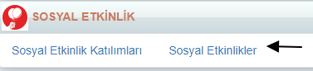

Okul olarak sosyal etkinlikleriniz kaç tane ise bunları  butonuna basarak ekleyebilirsiniz.

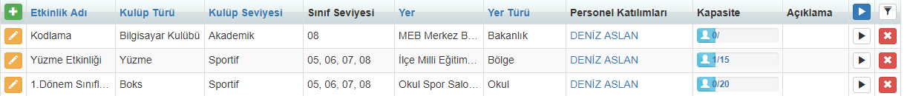

Açılan Sosyal Etkinlik Ekranından kategori alanından sosyal etkinliğiniz hangi kategoride ise ve aktivite türünüzü seçtikten sonra yer, kapasite ve sınıf seviyesi vb alanlarını belirleyerek tamam butonuna tıklayıp sosyal etkinliği kaydediniz.

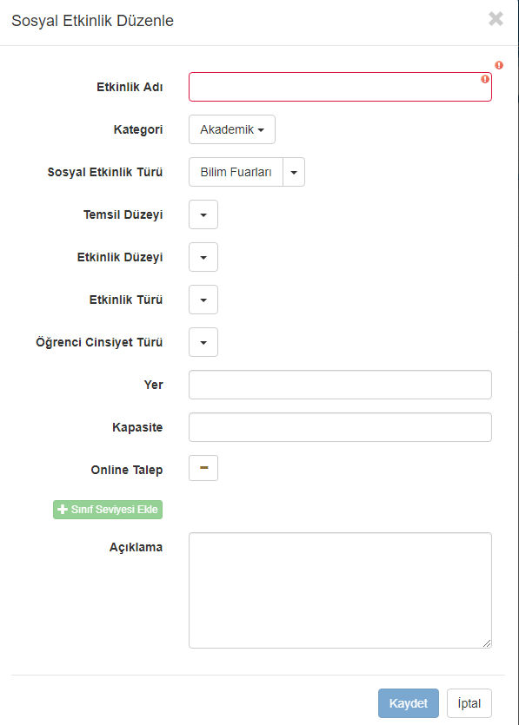

Öğretmen katılımları sütunundan  bu sosyal aktivitenin öğretmenini belirlemek için ok ile gösterilen yere tıklayınız.

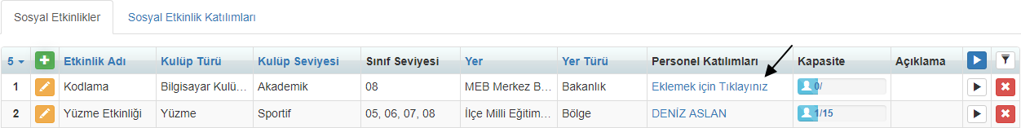

Öğretmen ataması ve öğretmenlerin başlama ve bitiş tarihleri bu alanlara kaydedebilirsiniz.

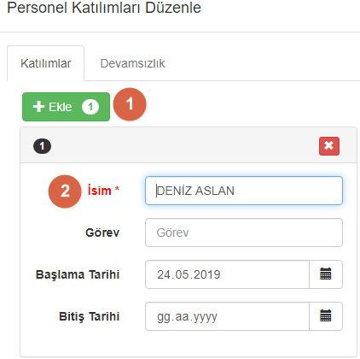

**SOSYAL BAŞARI GÖSTEREN ÖĞRENCİLERİN KAYIT ALTINA ALINMASI**

Sosyal Başarı gösteren öğrencilerinizi kayıt altına almak için, öğrenciyi adına basarak öğrenci detay ekranına geçiş sağlamalısınız.

Açılan ekranda aktivite yazısının üzerine tıklayınız.

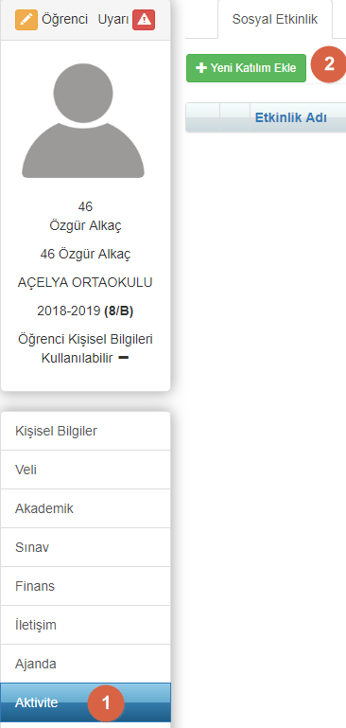

Yeni Katılım Ekle yazısının üzerine tıklayınız.

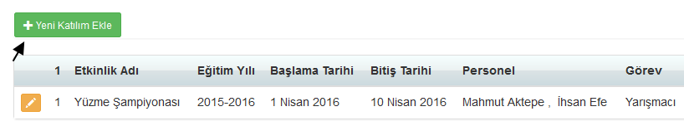

Sosyal Etkinlik bölümünde daha önce tanımladığımız etkinliğin geldiğini göreceksiniz.

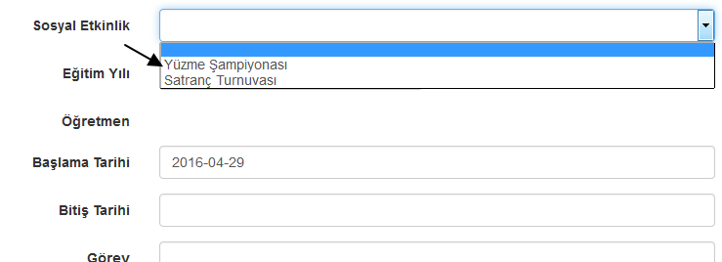

Bu etkinliğin ödülleri varsa ödül satırına ekleme yapabilirsiniz. Bir öğrenciye aynı konuda birden fazla ödül verilebilirsiniz. Verilen ödüllere 25 MB’den daha küçük dosyalar da ekleyebilirsiniz.

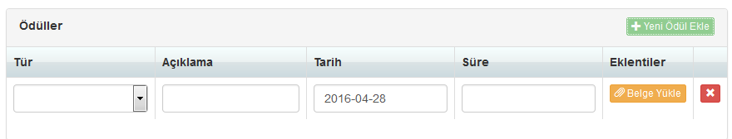

WEB SİTESİ ÜRÜN TANITIM VİDEOSU

[www.k12net.com](http://www.k12net.com) <http://www.k12net.com/urun-videosu.html>

REFERANSLAR BLOG

<http://www.k12net.com/referanslar.html> <http://k12net-tr.blogspot.com>

FACEBOOK TELEFON MAİL

<http://www.facebook.com/k12net> 0-(312)299.23.13 destek@k12net.com